ЗАНЯТИЕ-ВИКТОРИНА "ЗНАТОКИ МУЗЫКИ"

Без музыки не проживу и дня!
Она во мне. Она вокруг меня.
И в пенье птиц, и в шуме городов
В молчанье трав и в радуге цветов,
И в зареве расцвета над землёй…
Она везде и вечно спутник мой.
- Кто не знает что такое музыка?

Музыка… Вот она рядом, достаточно включить радио, телевизор, телефон.
И наше сегодняшнее занятие очень тесно связано с музыкой, детскими песнями и музыкальными инструментами. Каждый из вас сможет проявить свои творческие способности, смекалку, музыкальную эрудицию. А сейчас попрошу вас разделиться на 2 команды.
РЕБЯТА ДЕЛЯТЬСЯ НА КОМАНДЫ И ПРИДУМЫВАЮТ НАЗВАНИЯ (ЖЕЛАТЕЛЬНО МУЗЫКАЛЬНЫЕ)
Командам желаю удачных выступлений и хорошего настроения. За правильный ответ команда получает жетон-нотку. Итак, мы начинаем!
1. КОНКУРС "УГАДАЙ МЕЛОДИЮ"
Задания для команды «Октава»
- Три белых коня
- Колыбельная Медведицы
- Я на солнышке лежу
- Мир похож на цветной луг
- День Победы
Задания для команды «Скрипичный ключ»
- Потолок ледяной
- Прекрасное далеко
- Если б не было школ
- Крылатые качели
- Катюша
2. КОНКУРС: " ЗНАЕТЕ ЛИ ВЫ?"
1 команда:
- Какие ноты растут в огороде? (фа – соль)
- Сколько нужно нот, чтобы сочинить песенку? (7 нот)
- Какая нота присутствует в кулинарии? Без этой ноты каша будет не вкусной? (соль)
- С этим ударным инструментом колдуют шаманы. (Бубен)
- Какой музыкальный инструмент сочетает в себе фортепиано и гармонь? (Аккордеон)
- В самый сказочный момент
Вступит этот инструмент.
Но совсем не каждый знает,
Что в оркестре он играет!
Тихо, нежно зазвенит, будто все посеребрит.
А затем умолкнет скоро по сигналу дирижёра.
Знает это каждый школьник,
Что такое... (Треугольник)
7. Звучит сигнал, на бой зовет!
Вставай, солдат, она поёт! (Труба)

2 команда
- Каким ключом не открывается дверь? (скрипичным)
- Какой ноткой вы выражаете свое хорошее настроение, дети еще называют так куклу? (ля-ля)
- Какая нота любит быть первой, а в грамматике она является или предлогом или приставкой? (до)
- Какой ударный инструмент популярен в церкви? (Колокол)
- Назовите самый большой струнно-щипковый инструмент. (Арфа)
- Знайте, они с барабаном соседи.
Сделаны они из меди.
Вовремя нужно руками взмахнуть,
Звонко ударить, потом отдохнуть.
Партия их не пустяк, не безделка,
В музыке тоже бывают... (Тарелки)
- Как будто девушка запела,
И в зале словно посветлело.
Скользит мелодия так гибко.
Затихло всё: играет... (Скрипка)

Молодцы! Потрудились вы на славу! Мне даже петь захотелось! А вам? Давайте споем. Только не просто споем, а еще и посоревнуемся!
3 КОНКУРС «СПОЕМТЕ ВМЕСТЕ»
Условия конкурса: первая команда поет куплет любой песни, вторая должна подхватить и спеть ее. Та команда, участники которой не могут вспомнить куплет песни, не получают жетона, кто остался последним, те получают жетон.
4 КОНКУРС «ПАНТОНИМА»
Приглашаются по три участника от каждой команды, участники выбирают карточку с фотографией музыкального инструмента. С помощью жестов (пантомимы) он будет изображать игру на этом инструменте, а другие участники команды должны будут по его движениям угадать, на каком музыкальном инструменте играл его соперник. (Балалайка, скрипка, гармонь, дудочка, ложки, барабан)
5. КОНКУРС « УГАДАЙ МЕЛОДИЮ ПО ОПИСАНИЮ»
1. Песня о райском уголке, где синее небо, жаркое лето и вечная фруктовая диета. (Чунга-Чанга)
2. Песня об ежедневных занятиях детей в течение 9 или 11 лет. (Чему учат в школе)
3. Песня об очень сложном математическом действии, известном практически любому школьнику. (Дважды два – четыре)
4. Песня о сокращении мимических мышц лица, приводящих к хорошему настроению всех окружающих. (Улыбка)
5. Акция сострадания к неодушевлённому предмету (Маленькой ёлочке холодно зимой)
6. Песня о трагической смерти маленького насекомого. (В траве сидел кузнечик)
7. Песня о людях, чей дом — лес, а жизнь - дорога. (Песенка друзей)
8. Поучительная песня про то, что надо всегда работать. А если не будешь работать, то и еду не получишь! (Антошка)
9. Песня о деревянном мальчике, который обхитрил владельца театра кукол.
(Буратино).

Наша викторина подошла к концу, вы все активно участвовали в конкурсах, каждый из вас старался. Понравилось вам мероприятие? (Ответы детей).
И пока наша счетная комиссия подводит итоги предлагаю исполняют песню «ХОТЬ ГЛАЗОЧКОМ ЗАГЛЯНУТЬ БЫ» муз. Е. Крылатова сл. Ю. Энтина
И мне очень понравилось: вы сегодня вспомнили детские песни, музыкальные инструменты, решили музыкальные ребусы и провели замечательно время на нашем занятии.
Время пришло нам проститься,
Но я вам хочу пожелать:
Быть здоровыми всегда,
Весело смеяться
С музыкой и песнями, друзья,
Никогда не расставаться.

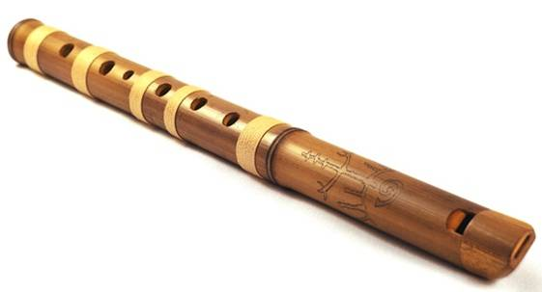  дудочка | 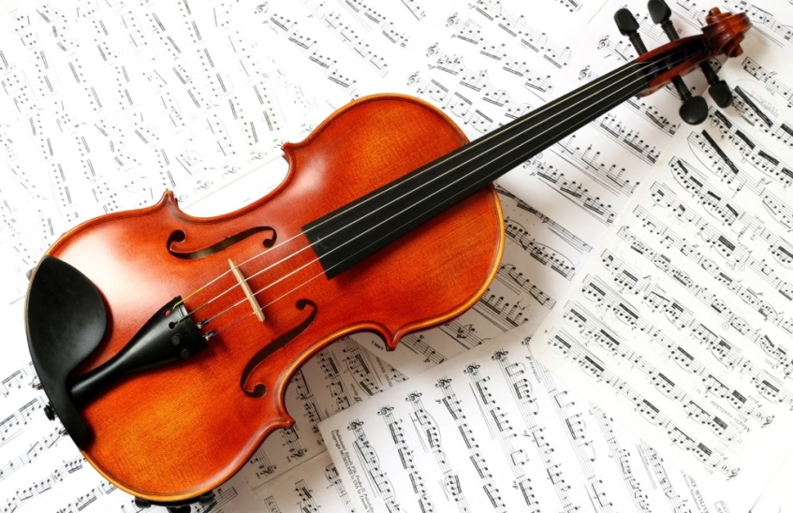  скрипка
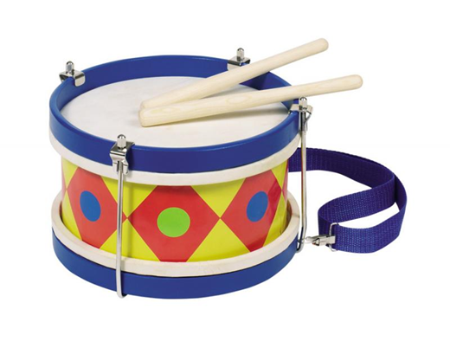  барабан | 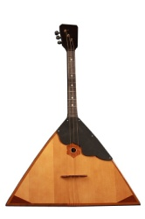балалайка
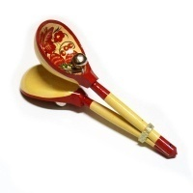  ложки | 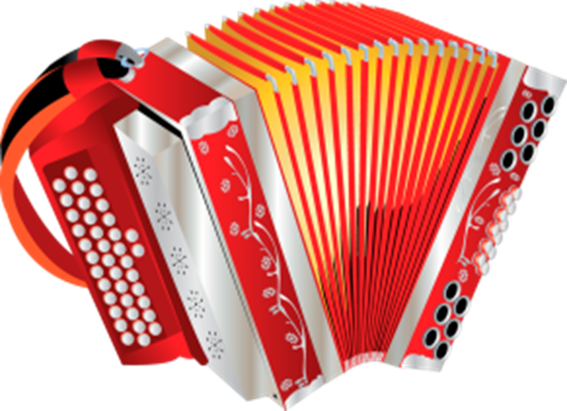гармонь

